Получение наноразмерных частиц металлов и их влияние на триботехнические характеристики смазочных композиций

Ю.П. Косогова ¹, В.Э. Бурлакова², С.А. Томилин¹
¹Волгодонский инженерно-технический институт –
филиал Национального исследовательского ядерного университета «МИФИ»;
²Донской государственный технический университет

Аннотация: Разработан способ получения нанокластеров меди и свинца в водно-органическом растворе с растворимым анодом с одновременным диспергированием в процессе трения восстановленного металлического слоя на катоде. Топографические исследования наноразмерных кластерных структур металлов проводили с помощью сканирующего зондового микроскопа Solver P47Н. Трибологические свойства пары трения сталь-сталь исследовали на торцевой машине трения АЕ-5. В результате проведенной работы установлено следующее. Доказано, что в процессе трибоэлектрохимического процесса образуются нанокластеры меди и свинца высотой порядка 100 нм. Показана возможность реализации эффекта безызносного трения при использовании смазочной композиции, содержащей наноразмерные частицы меди и свинца для трущихся стальных поверхностей. На трущихся поверхностях формируется сервовитная плёнка, улучшающая фрикционные характеристики контакта и уменьшающая износ контактирующих поверхностей.
Ключевые слова: наноразмерные кластеры меди и свинца, трение, коэффициент трения, атомно-силовая микроскория.

Уже длительное время (более 50 лет) для снижения износа деталей машин используют явление, заключающееся в образовании в процессе трения между контактируемыми деталями медной пленки [1, 2]. В связи с этим развитие триботехники связано с созданием металлоплакирующих смазочных материалов, которые формируют поверхностные пленки в зоне контактного взаимодействия, обеспечивающие повышение износостойкости пар трения. Анализ современных присадок позволил выделить новый класс – металлсодержащие смазочные композиции на основе твердофазных кластерных добавок. Введение в пластичные смазочные материалы таких добавок улучшает их смазочные способности, снижает коэффициент трения, интенсивность износа деталей подшипников качения и температуру в зоне контакта, увеличивает прочность смазочного слоя на контакте, повышает герметизирующие и защитные свойства смазочного материала [3].
Как показывают многочисленные исследования, в ультрадисперсных материалах, включающих или состоящих из сверхмалых морфологических элементов – кристаллов, зерен, пор, дисперсных включений – находящихся в термодинамически неравновесном состоянии, могут быть получены повышенные, новые или уникальные свойства, недостижимые традиционными методами [4, 5].
Диапазон способов получения наноразмерных частиц весьма широк. Сформировались две основные группы способов получения нанокластеров металлов: физический [6-8] и химический [9-11].
В настоящей работе представлена технология получения водно-органических растворов, содержащих наночастицы меди и свинца.
Способ получения композиций, содержащих стабилизированные порошки металлов, заключался в электрохимическом восстановлении на поверхности трения (стали) ионов металлов из водно-органических растворов электролита, которые поступают в раствор в результате электролиза активного анода (медного или свинцового), с одновременным диспергированием восстановленного металлического слоя на катоде, причем диспергирование восстановленного металлического слоя осуществлялось трением в паре стальной катод – сталь под воздействием регулируемой нагрузки. Катодом являлся стальной диск, который жестко закреплялся на дне электрохимической ванны. Узел трения состоял из трех пальчиковых образцов, выполненных из стали 45, расположенных под углом 120⁰ друг относительно друга по окружности, контактирующих с диском из стали 45. С целью изоляции поверхности контакта на все металлические поверхности, контактирующие со смазочной средой, наносилось диэлектрическое покрытие (эмаль типа ПФ-15). В процессе проведения трибологических испытаний такое покрытие не отслаивалось и обеспечивало изоляцию поверхности металлических образцов, за исключением зоны трения, что позволяло наносить слой восстановленного металла только на поверхность трения.
При трении пары стальной катод – сталь под воздействием регулируемой нагрузки в водно-органическом растворе на поверхности неподвижного стального диска-катода происходило диспергирование восстановленного слоя металла с образованием нанокластеров металлов.
Структуру и морфологию образовавшихся нанокластеров металлов исследовали методом атомно-силовой микроскопии с помощью сканирующего зондового микроскопа Solver P47Н в полуконтактном режиме кантилеверами типа NSG 10/NSG 11 с одновременной визуализацией топографии и фазового контраста изучаемой поверхности (рис. 1).

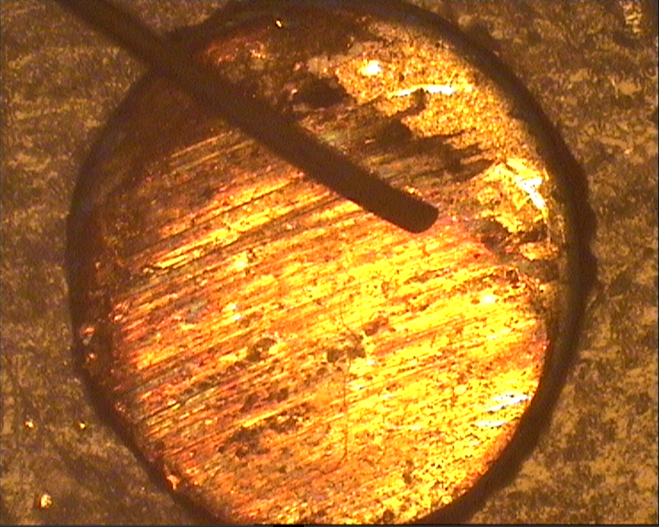  Поверхность образца  после трения с медью | 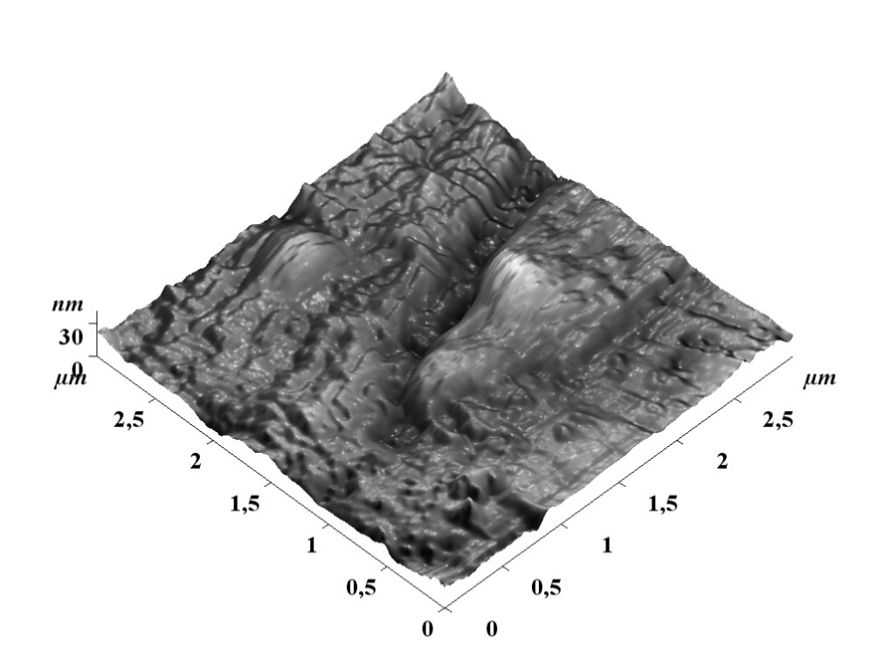
Рис.1. АСМ-изображение кластеров меди, полученных после трибоэлектрохимической обработки в паре трения сталь – сталь

Анализ результатов атомно-силовой микроскопии позволяет утверждать, что в растворах наблюдаются процессы кластеризации, причем, осаждаемые при образовании сервовитной плёнки кластеры, представляют собой пирамидальные образования, каждая высотой порядка 100 нм, которые явно отделены друг от друга. Известно, что механизм формирования структуры поверхности фрикционного контакта при переходе в режим безызносного трения связан с образованием и накапливанием до достижения определенных критических концентраций координационных соединений и нанокластеров металла-пленкообразователя (в классическом случае меди) в зазоре трущихся тел, что обуславливает достаточно длительный период эволюции трибосистемы в процессе самоорганизации.
Данные триботехнического определения в паре трения сталь–сталь на торцевой машине трения АЕ-5 позволяют утверждать, что в условиях проводимых экспериментов реализуется безызносное трение, судя по величинам коэффициентов трения и наличию визуально наблюдаемой сервовитной пленки из меди или свинца (рис. 2). Вместе с падением коэффициента трения в системах, содержащих трех-шестиатомные спирты, наблюдается изменение характера износа: интенсивность изнашивания остается на уровне 10⁻¹².
Рис. 2. Зависимость коэффициента трения от времени фрикционного взаимодействия пары трения сталь-сталь (V=0,26 м/с, Р=7,5 МПа) на торцевой машине трения АЕ-5 в водных растворах после трибоэлектрохимической обработки с медным анодом:
1 – раствор сорбита; 2- раствор арабита; 3 – раствор эритрита.

Таким образом, механизм образования сервовитной пленки при трибоэлектрохимическом восстановлении медного или свинцового анода связан с фиксацией на поверхности трущихся тел наноразмерных кластеров металлов.

Выводы
- Разработана технология получения жидких смазочных материалов, содержащих наноразмерные кластеры меди и свинца, заключающаяся в окислении активного анода и диспергировании металла, осажденного на катоде – поверхности трения в парах сталь – сталь при фрикционном взаимодействии (трибоэлектрохимический метод) в растворе полиатомных спиртов.
- Доказана триботехническая эффективность наноразмерных кластеров меди, свинца в составе жидких смазочных материалов. Показано, что и в неблагоприятных для реализации ИП условиях на трущихся поверхностях формируется сервовитная плёнка, улучшающая фрикционные характеристики контакта и уменьшающая износ контактирующих поверхностей.
Литература
- Киселев В.В., Мельников В.Г. Исследование свойств разработанных присадок на основе солей мягких металлов // Эффект безызносности и триботехнологии. 2004. №1. С. 16-20.
- Padgurskas, J., et al. Tribological properties of lubricant additives of Fe, Cu and Co nanoparticles. Tribologu International. 2013, vol. 60, no. 4, pp. 224-232.
- Дерлугян Ф.П., Щербаков И.Н. Обоснование процесса получения композиционных антифрикционных самосмазывающихся материалов с заданными техническими характеристиками методом химического наноконструирования // Инженерный вестник Дона, 2010. № 4. URL: ivdon.ru/magazine/archive/n4y2010/287.
- Мантурова Е.А. Применение наноматериалов и нанофункциональных присадок в перспективных технологиях лубрикации контакта гребня колеса с боковой поверхностью головки рельса // Инженерный вестник Дона, 2010. №2. URL: ivdon.ru/ru/magazine/archive/n2y2010/197.
- Yu, Wei, Fu Xun. Preparation and tribological behavior of organic fluid containing silver nanoparticles. // Mocaxue Xuebao (2004), 24(5), рр. 425-428.
- Гусев А.И. Наноматериалы, наноструктуры, нанотехнологии. – М.: Физматлит, 2005. 416 с.
- Золотухина, Л.В., Батурина О.К., Пургина Т.П. Формирование нанокристаллической структуры на поверхностях трения в присутствии нанопорошков сплавов меди в смазочном материале // Трение и смазка в машинах и механизмах. 2007. №3. С. 7-12.
- Помогайло А.Д., Розенберг А.С., Уфлянд И.Е. Наночастицы металлов в полимерах. - М.: Химия, 2000. 672 с.
- Столяров, И.П., Гаугаш Ю.В., Крюкова Г.Н. и др. Новые нанокластеры палладия: синтез, строение и каталитические свойства // Изв. АН. Сер. Хим. 2004. №6. С. 1147-1152.
- Третьяков Ю.Д., Лукашин А.В., Елисеев А.А. Синтез функциональных нанокомпозитов на основе твердофазных нанореакторов // Успехи химии. 2004. 73 (9). С. 974-996.
- Чуловская, С.А., Парфенюк В.И. , Лилин С.А. и др. Электрохимический синтез и высокотемпературные исследования наноразмерных медьсодержащих порошков. // Химия и химическая технология. 2006. Т. 49. Вып.1. С. 35-39.
References
1. Kiselev V.V., Mel'nikov V.G. Jeffekt bezyznosnosti i tribotehnologii, 2004, №1, pp. 16-20.
2. Padgurskas, J., et al. Tribologu International, 2013, vol. 60, no. 4, pp. 224-232.
3. Derlugjan F.P., Shherbakov I.N. Inženernyj vestnik Dona (Rus), 2010, № 4. URL: ivdon.ru/magazine/archive/n4y2010/287.
4. Manturova E.A. Inženernyj vestnik Dona (Rus), 2010, №2. URL: ivdon.ru/ru/magazine/archive/n2y2010/197.
5. Yu, Wei, Fu Xun. Mocaxue Xuebao (2004), 24(5), pp.425-428.
6. Gusev A.I. Nanomaterialy, nanostruktury, nanotehnologii [Nanomaterials, nanostructures, nanotechnology]. Moscow, 2005. 416 p.
7. Zolotuhina L.V., Baturina O.K., Purgina T.P. I dr. Trenie i smazka v mashinah i mehanizmah, 2007, №3, pp. 7-12.
8. Pomogajlo A.D., Rozenberg A.S., Ufljand I.E. Nanochasticy metallov v polimerah [Metal nanoparticles in polymers]. Moscow, 2000. 672 p.
9. Stoljarov I.P., Gaugash Ju.V., Krjukova G.N. i dr. Izv. AN. Ser. Him., 2004, №6, pp. 1147-1152.
10. Tret'jakov Ju.D., Lukashin A.V., Eliseev A.A. Uspehi himii, 2004, N 73 (9), pp. 974-996.
11. Chulovskaja S.A., Parfenjuk V.I., Lilin S.A. i dr. Himija i himicheskaja tehnologija, 2006, T. 49, V.1, pp. 35-39.

